产品说明书
一、产品的展示
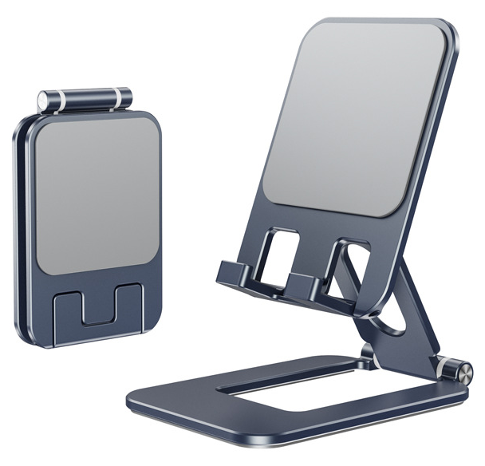
折叠收纳挡板
尺寸：14.5*12*6.5mm
铆钉，不可拆卸不可调节
硅胶垫片
尺寸：54*54mm
2.场景示范
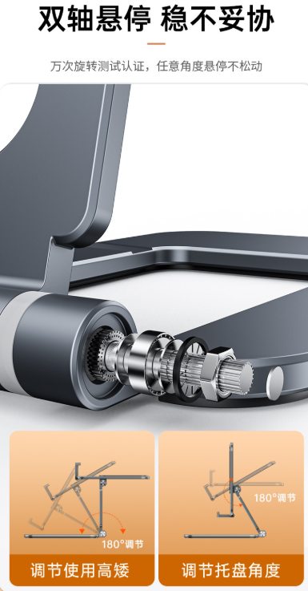
- 包装清单
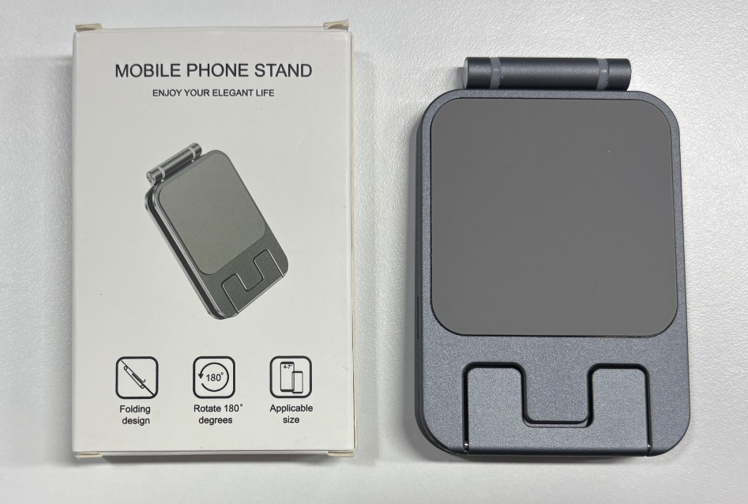
- 使用的说明
1.连接示范

- 产品的参数
